**2024届经济学辅修（校外）毕业生去向统计结果**

# 一、校外情况

2024年国家发展研究院辅修项目有77名校外辅修毕业生。截止2024年12月11日，所有校外毕业生均已填写毕业去向。

校外毕业去向情况如下图1所示。其中，继续升学共44人，工作共26人，待定共7人。

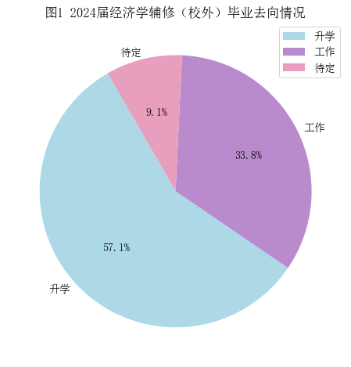

# 二、升学情况

## 2.1 继续学习专业统计

在继续学习的44名学生中，有25人升学至经管类专业，19人升学至非经管类专业。

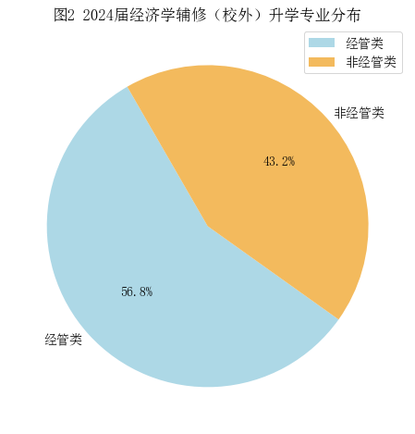

在25名升学至经管类专业的同学中，原专业为经管类专业有15人，由非经管专业转入经管类专业的有10人。

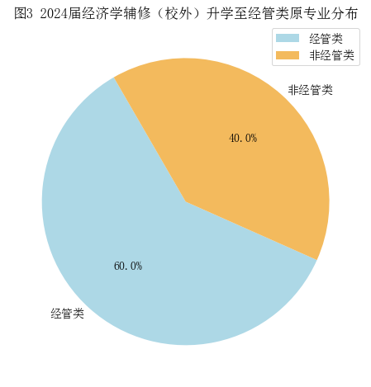

### 2.2.1国内升学情况统计

在继续学习的44名学生中，有31人升入国内大学，其中有15人升学至经管类专业，16人升学至非经管类专业。

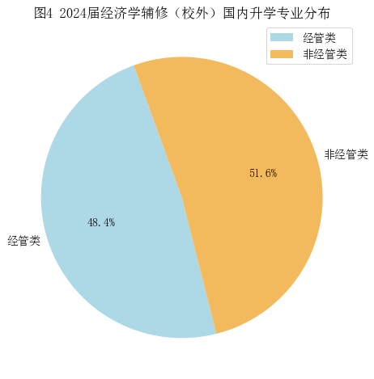

在15名就读经管类专业的同学中，原专业为经管类专业有10人，由非经管专业转入经管类专业的有5人。

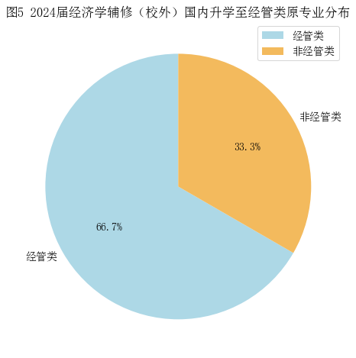

### 2.2.2国外升学情况统计

在继续学习的44名学生中，有13人升入国外大学，其中，有10人升学至经管类专业，3人升学至非经管类专业。

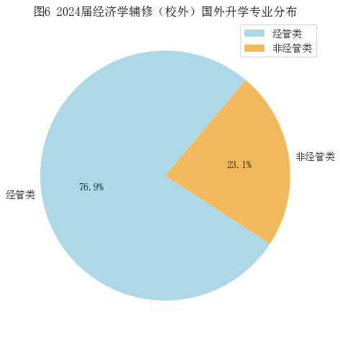

在10名就读经管类专业的同学中，原专业为经管类专业的有5人，由非经管专业转入经管类专业的有5人。

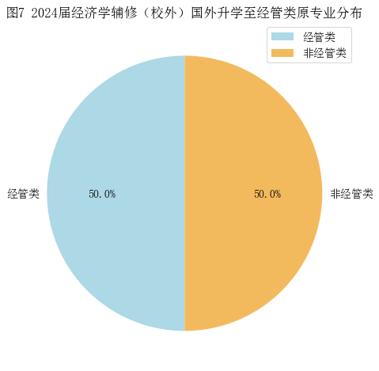

## 2.3 升学所在国家统计

在继续升学的44名同学生，仍在中国继续深造的学生有31人，去往美国6人，英国4人，法国2人，新加坡1人。

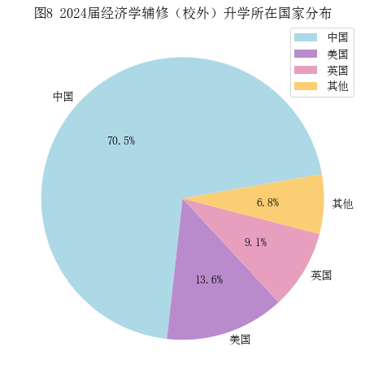

## 2.4 升学学校情况统计

### 2.4.1 国内升学情况统计

在继续留在国内升学的31名学生中，留在本校继续升学的学生共3名，跨学校升学的学生共28名。

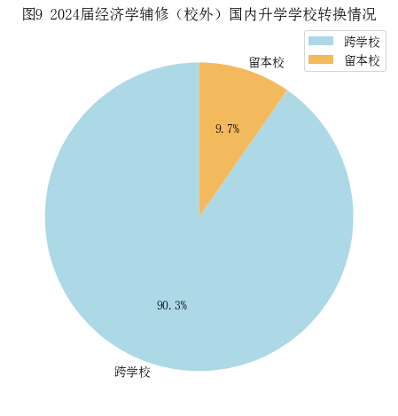

升入北京大学共10人。其中，共有1人升入国家发展研究院，1人升入人口研究所，其他院系8人。

升入清华大学（包括留校和跨校升学）共4人。其中，升入清华经管学院共1人，其他院系3人。

升入香港大学共3人。其中，2人升入商学院，1人升入经管学院。香港中文大学1人。香港科技大学1人。

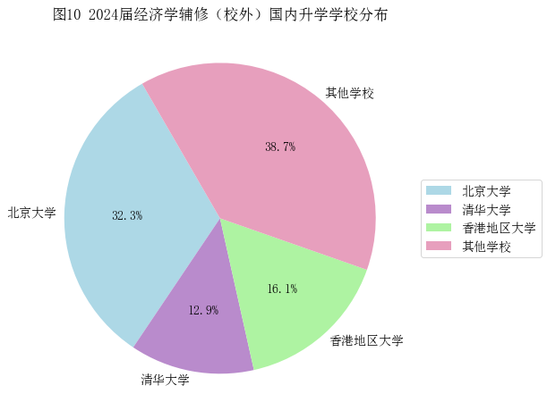

### 2.4.2 国外升学情况统计

#### 2.4.2.1 美国升学情况

前往美国继续升学的6名毕业生的升学所在学校如下表所示，根据《2025年QS美国大学综合排名》，2024届经辅毕业生（校外）升入美国排名前20的大学的人数（共5人）占总人数的83%。

表1 2024年经辅毕业生（校外）美国升学情况

|  |  |  |  |
| --- | --- | --- | --- |
| 学校 | 人数 | 学校 | 人数 |
| 杜克大学 | 1 | 宾夕法尼亚大学 | 1 |
| 卡耐基梅隆大学 | 1 | 约翰霍普金斯大学 | 1 |
| 哥伦比亚大学 | 2 |  |  |

#### 2.4.2.2 英国升学情况统计

共4名毕业生去英国继续学习，具体情况如下表所示。

表2 2024年经辅毕业生（校外）英国升学情况

|  |  |  |  |
| --- | --- | --- | --- |
| 学校 | 人数 | 学校 | 人数 |
| 伦敦商学院 | 1 | 伦敦大学学院 | 1 |
| 杜伦大学 | 1 | 伦敦政治经济学院 | 1 |

## 2.5升学反映情况统计

升学的44名同学中，有25名同学认为修读经济学辅修对于本次升学帮助很大，有18名同学认为修读经济学辅修对本次升学有帮助，有1名同学认为修读经济学辅修对本次升学没有帮助。

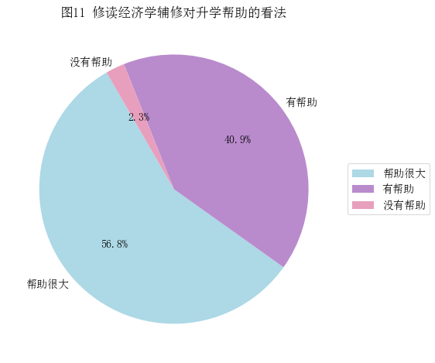

# 三、工作情况统计

## 3.1工作行业统计

在77名填写毕业去向的毕业生中，共有26名同学选择工作。其中，有17名同学从事与经济、金融及管理有关的行业，有9名同学从事其他行业。

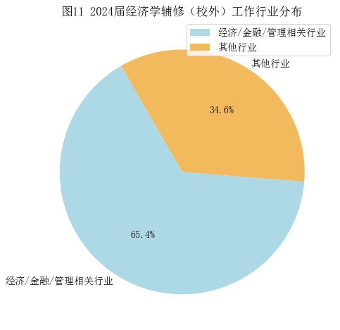

选择工作的26名毕业生中，17名就业与经济、金融及管理有关，他们的工作单位情况如下表所示。

表3 2024年经辅毕业生（校外）工作单位（经济/金融/管理行业）

|  |  |  |
| --- | --- | --- |
| **工作单位** | **工作单位** | **工作单位** |
| IDC咨询 | 京东 | 中非发展基金 |
| 北京大学 | 京能集团 | 中国投资有限责任公司 |
| 北京市天元律师事务所 | 美团 | 中央财经大学纪委办公室 |
| 北投集团 | 米哈游影铁科技有限公司 | 字节跳动 |
| 成都交通投资 | 拼多多 | 国能（北京）私募基金管理有限公司 |
| 深圳市腾讯计算机系统有限公司 |  |  |

## 3.2工作反映情况统计

在选择工作的26名同学中，有10名同学认为修读经济学辅修对于本次就业帮助很大，有14名同学认为修读经济学辅修对本次就业有帮助，有2名同学认为修读经济学辅修对本次就业没有帮助。

